파이썬프로그래밍 과제05 컴퓨터소프트웨어공학과 2-YA 20202296 전채린

[프로젝트 Lab1]

[문제]

다음과 같이 스포츠 종목과 팀원 수로 구성된 리스트를 적절히 출력하는 프로그램을 작성하자.

sports = ['축구', '야구', '농구', '배구']

# 위 종목에 대응하는 팀원 수를 항목으로 구성

num = [11, 9, 5, 6]

또한 위 두 리스트 sports와 num으로 다음 중첩된 리스트를 만들어 종목과 팀원 수를 적절히 출력하는 코드도 포함시키자.

[['축구', '야구', '농구', '배구'], [11, 9, 5, 6]]

마지막으로 두 리스트 sports와 num을 갖고 리스트 컴프리헨션으로 다음 구조의 중첩된 리스트도 만들어 종목과 팀원 수를 적절히 출력하는 코드도 포함시켜 보자.

[['축구', 11], ['야구', 9], ['농구', 5], ['배구', 6]]

[소스코드]

'05-pl01-sportsnumber.py'

'스포츠 종목과 팀원 수를 리스트로 적절히 출력'

''' 리스트 생성과 리스트 컴프리헨션으로 다양한 구조의 리스트를 만든다.

만들어진 리스트에서 for문으로 항목을 적절히 출력하도록 한다.

for문에서 시퀀스로 range(4) 또는 range(2)를 사용할지,

리스트 자체를 사용할지를 선택하도록 한다 '''

sports = ['축구', '야구', '농구', '배구']

# 위 종목에 대응하는 팀원 수를 항목으로 구성

num = [11, 9, 5, 6]

print(sports)

print(num)

# 위 두 리스트로 출력

for i in range(len(sports)):

print("%s: %d명 " % (sports[i], num[i]), end = ' ')

print(); print()

# 2차원 리스트로 생성

sponum = [sports, num]

print(sponum)

# 2차원 리스트에서 출력

for i in range(len(sponum[0])):

print("%s: %d명 " % (sponum[0][i], sponum[1][i]), end = ' ')

print(); print()

# 다른 구조의 2차원 리스트 생성을 컴프리헨션으로 처리

psponum = [[sports[i], num[i]] for i in range(len(sports))]

print(psponum)

# 위 리스트에서 출력

for one in psponum:

print("%s: %d명 " % (one[0], one[1]), end = ' ')

print()

[실행결과]

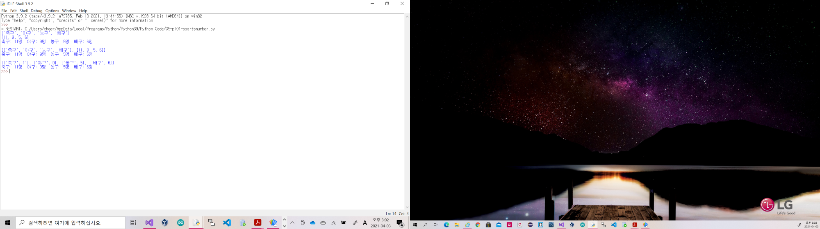

[프로젝트 Lab2]

[문제]

이번에는 햄버거 주문을 구현해 보자. 주문을 위해 콤보의 종류와 수량을 입력받아 주문한 내역과 가격 그리고 총 주문 가격을 출력하는 프로그램을 작성해 보자. 주문 종류는 오른쪽과 같으며, 0을 입력하면 주문을 종료한다. 콤보 종류와 수량을 한 번에 입력받으면 주문 내역과 총 가격을 표시하고, 주문이 종료되면 총 주문 가격을 출력한다.

[소스코드]

'05-pl02-priceburgerorder.py'

'햄버거 콤보 번호를 받아 주문 가격 표시'

''' 햄버거의 종류가 1에서 4까지이며, 0이 입력되면 주문을 종료한다.

표준 입력으로 종류와 수량을 입력받아 중간 주문 가격을 출력한다.

주문이 완료되면 총 주문 가격을 출력한다. '''

menu = ('주문 종료', '올인원팩', '투게더팩', '트리오팩', '패밀리팩')

price = (0, 6000, 7000, 8000, 10000)

# 주문에 필요한 메시지 만들기

msg = '주문할 콤보 번호와 수량을 계속 입력하세요!'

for i in range(len(menu)):

msg += '\n\t %d %s' % (i, menu[i])

if i != 0:

msg += ' %5d원' % (price[i])

msg += '\n >> '

more = True

total = 0

while more:

instr = input(msg)

if instr.count(' ') > 0: # 2개의 입력 인지를 검사

# 입력이 2개이면 분리해 각각 입력

order, cnt = instr.split()

cnt = int(cnt)

else:

# 입력이 1개이면 주문 번호 입력

order = instr

order = int(order)

if order == 0:

print()

print(' 주문 종료 '.center(20, '*'))

more = False

elif 1 <= order <= 4:

print('%s, %d개 주문' % (menu[order], cnt))

sub = price[order] * cnt

total += sub

print('%s 주문 가격 %d, 총 가격 %d' % (menu[order], sub, total))

print()

else:

print('모르겠어요. 다시 주문하세요!')

else:

print('총 주문 가격 %d 원' % total)

print('주문을 마치겠습니다.')

print(' 안녕! '.center(20, '='))

[실행결과]

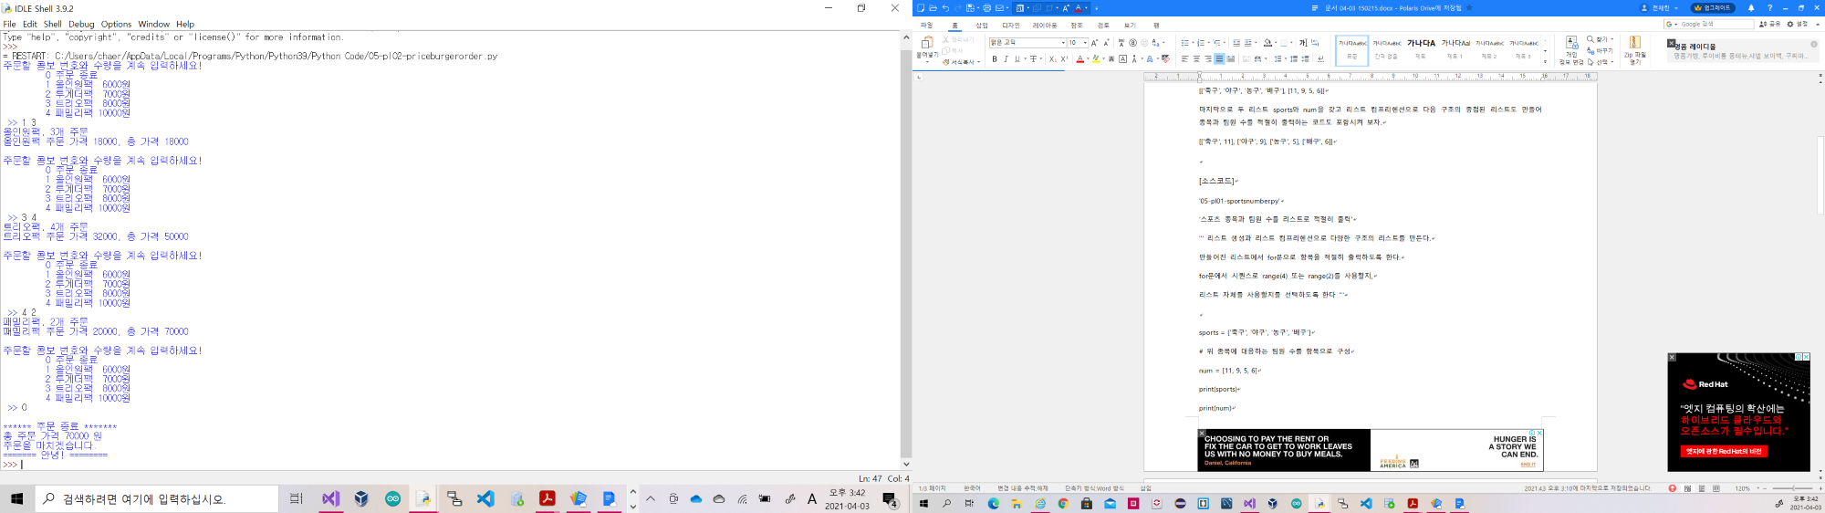

[도전! 프로그래밍 5-01]

[문제]

1에서 99까지의 난수 10개로 리스트를 만든 후 리스트와 정렬된 리스트 그리고 내림차순으로 정렬된 역순 리스트를 출력하는 프로그램을 작성하시오.

[소스코드]

'Practice05-01(도전! 프로그래밍05-01)'

''' 1에서 99까지의 난수 10개로 리스트를 만든 후

리스트와 정렬된 리스트 그리고 내림차순으로 정렬된

역순 리스트를 출력하는 프로그램을 작성하시오. '''

from random import randint # from 모듈 import 변수

lst = []

for _ in range(9):

lst.append(randint(1, 99))

print('리스트', lst)

print('정렬 리스트', sorted(lst))

print('역순 리스트', sorted(lst, reverse=True))

[실행결과]

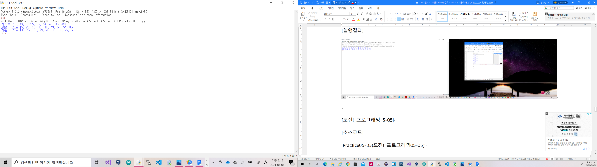

[도전! 프로그래밍 5-05]

[소스코드]

'Practice05-05(도전! 프로그래밍05-05)'

''' 다음 리스트 sports와 num을 활용해 스포츠 종목과 팀원 수가 번갈아 나오는

리스트를 만든 후 다음과 같이 출력하는 프로그램을 작성하시오.

sports = ['축구', '야구', '농구', '배구']

num = [11, 9, 5, 6] '''

'리스트 sports에 insert() 메소드로 직접 팀원 수를 삽입'

'리스트 sports의 홀수 참조에 빈 문자 ''을 insert() 메소드로 삽입'

'위 결과 리스트에서 슬라이스 sports[1::2]에 num을 대입'

# 리스트 sports에 insert() 메소드로 직접 팀원 수를 삽입

sports = ['축구', '야구', '농구', '배구']

sports.insert(1, 11)

sports.insert(3, 9)

sports.insert(5, 5)

sports.insert(7, 6)

print('메소드 insert()로 팀원 수 삽입')

print(sports); print()

# 리스트 sports의 홀수 참조에 빈 문자 ''을 insert()메소드로 삽입

sports = ['축구', '야구', '농구', '배구']

for i in range(1, len(sports)*2, 2):

sports.insert(i, '')

print('메소드 insert()로 \'\' 삽입')

print(sports); print()

# 위 결과 리스트에서 슬라이스 sports[1::2]에 num을 대입

num = [11, 9, 5, 6]

sports[1::2] = num

print('슬라이스 sports[1::2]에 num을 대입')

print(sports); print()

[실행결과]

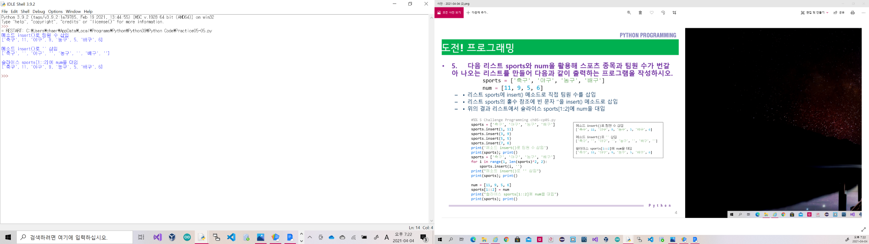

[도전! 프로그래밍 5-08]

[소스코드]

'Practice05-08(도전! 프로그래밍05-08)'

''' 1에서 99까지의 난수 10개로 리스트를 만든 후 다시 이 리스트를 튜플로 변환하고,

다음과 같이 정렬된 리스트와 합, 항목 수, 최대, 최소, 평균을 출력하는 프로그램을 작성하시오. '''

'함수 tuple(리스트)은 리스트를 튜플로 반환'

'함수 sorted(튜플)은 튜플의 항목을 정렬해 다시 리스트로 반환'

'함수 min(튜플)은 튜플에서 최소인 항목을 반환'

'함수 max(튜플), sum(튜플) 등도 사용'

from random import randint

# 리스트 생성

lst = []

for _ in range(10):

lst.append(randint(1, 99))

print('리스트: ', lst)

# 함수 tuple(), sorted

tup = tuple(lst)

print('튜플: ', tup)

print('튜플 정렬된 리스트: ', sorted(tup))

print()

# 함수 sum, len, max, min

print('합: %d, 항목수: %d' % (sum(tup), len(tup)))

print('최대: %d, 최소: %d, 평균: %.2f' % (max(tup), min(tup), sum(tup)/len(tup)))

[실행결과]

